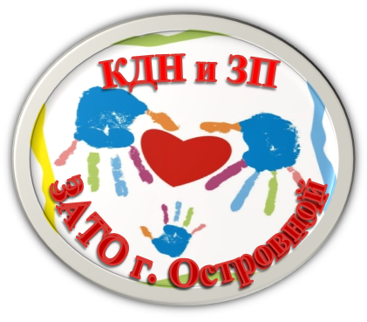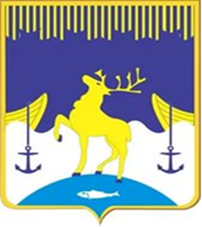

Конкурс городов России

«Город для детей 2019»

конкурсное задание № 1

«Проведение в муниципальном образовании ЗАТО г. Островной историко-документальной выставки о земляках, внесших вклад в Победу в Великой Отечественной войне»

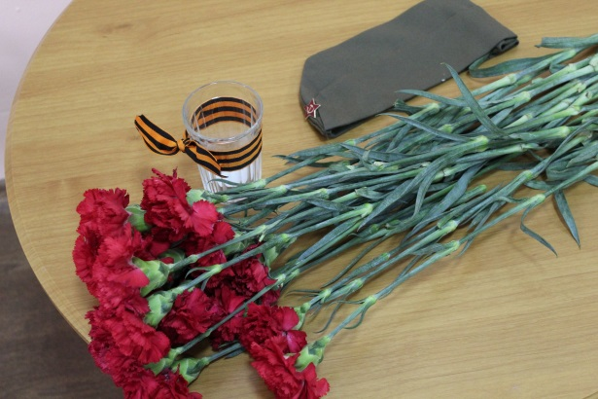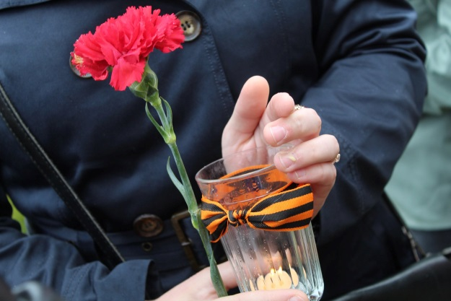
Возрождение патриотизма – шаг к возрождению России. Именно патриотизм является духовным достоянием личности, одним из важнейших компонентов общественного сознания и фундамента общественной и государственной систем, составляет духовно-нравственную основу их жизнедеятельности.
Неотъемлемой частью патриотического воспитания является военно-патриотическое воспитание граждан. Работа по этому направлению проводится в тесной взаимосвязи органов местного самоуправления, учреждений образования и культуры, военно-учетного стола, военных организаций, Комиссии, ОВД, Отдела военного комиссариата Мурманской области по городам Североморску и Островной, прихода Свято-Никольской Церкви города Островной Мурманской области, Мончегорской епархии Русской Православной Церкви и средств массовой информации ЗАТО г. Островной.
Обучающиеся и воспитанники образовательных учреждений города постоянно шефствуют над ветераном Великой Отечественной войны, оказывают посильную помощь.
Приближается Великий праздник - День Победы - это действительно праздник со слезами на глазах. Слезы радости и гордости смешиваются 9 мая со слезами горечи и потерь. Отдавая дань памяти погибшим фронтовикам, ушедшим из жизни ветеранам, чествуя ныне здравствующих, мы понимаем: это благодаря их мужеству на передовой и героическому труду в тылу была достигнута Победа. Это они отвоевали мир на земле, ценой их крови оплачена независимость нашей Родины и свободная жизнь всех будущих поколений.
Мы восхищаемся ратным мужеством наших земляков, но помним и о великом жизненном подвиге тех людей, кто, несмотря на голод и разруху, за недели восстанавливал на пустырях эвакуированные заводы и под открытым небом начинал выпускать продукцию для фронта; кто рыл окопы, кто продолжал выращивать хлеб, кто спасал раненых солдат в госпиталях. Мы помним обо всех, кто день за днем приближал Великую Победу.
Мы в неоплатном долгу перед вами за спасённый мир, за стойкий труд, за веру в будущее. Наше глубокое уважение и благодарность – в повседневной помощи и поддержке людей старшего поколения, ветеранов войны. Мы можем и должны успеть сделать их жизнь легче, принести радость и добро в каждый новый мирный день.
Низкий поклон вам, победители, и большое сыновнее спасибо за жизнь, за мир, за свободу!

Помним наших предков.
Главное богатство каждой человеческой души – это память о предках. Ведь для того чтобы мы сейчас жили и были такими, какие мы есть, многие поколения людей создавали наше общество. Они делали жизнь такой, какой знаем ее мы. Память об ушедших бесценна. Героизм победителей Второй мировой войны невозможно оценить. Мы не знаем всех этих великих людей поименно. Но то, что они совершили, нельзя измерить ни одним материальным благом. Даже не зная имен, наше поколение вспоминает о них не только в День Победы. Мы знаем, что человек жив до тех пор, пока о нем помнят.
Для приобщения подрастающего поколения к истории и культуре родного края и формирования у них таких черт характера, которые помогут им стать патриотом и гражданином своей Родины в нашем городе проводились разноплановые мероприятия по данной тематике: уроки Мужества, акции «Письмо ветерану», «История моей семьи», «Георгиевская ленточка», «Бессмертный полк», «Полотно памяти», «Стена Памяти», встреча с ветераном Великой Отечественной войны.
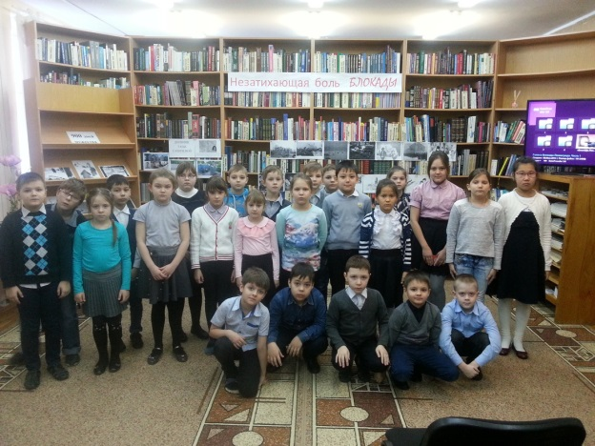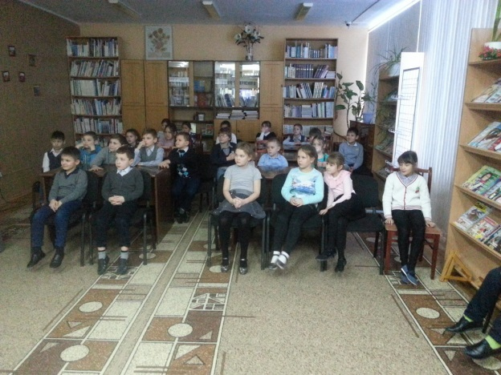
25 января 2019 года в Библиотеке был проведен конкурс рисунков, участниками которого стали учащиеся начальной школы под названием "Дети рисуют блокаду". Юные читатели очень трепетно отнеслись к заданию, проявив творческие способности, постарались отобразить в рисунках свое видение истории Ленинграда того времени.
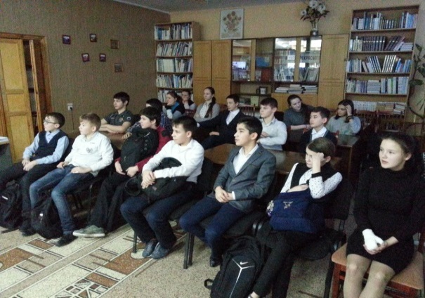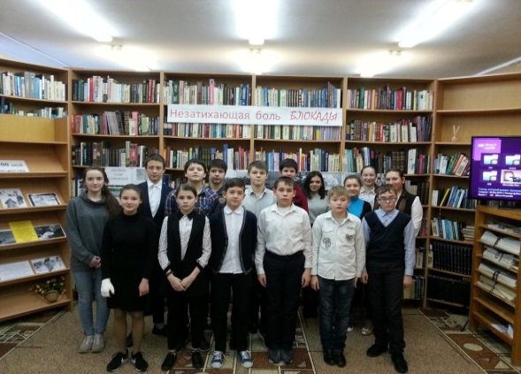
В этот же день прошло еще одно мероприятие, посвященное этой памятной дате. 75 лет назад произошел прорыв блокады Ленинграда. История знает немало примеров героической обороны крепостей и городов. Но легенды седой старины бледнеют перед той несравненной эпопеей человеческого мужества, стойкости и патриотизма, какой стала 900-дневная оборона осажденного Ленинграда в годы войны. Этой дате был приурочен видео – урок мужества под названием «Незатихающая боль блокады…» для 7 класса. Блокада Ленинграда – это огромная часть истории Великой Отечественной войны, города на Неве и всей отечественной истории. Эта тема неисчерпаема, поэтому к ней так часто обращаются люди искусства, в частности – режиссеры. Методист рассказала о фильмах, в которых отражен этот страшный и героический период легендарного города. Мероприятие сопровождалось показом отрывков из этих кинолент. Мероприятие завершилось минутой молчания в память о погибших.
8 мая во всех классах прошел традиционный урок Памяти, посвященный 74-годовщине Победы советского народа в Великой Отечественной войне 1941-1945 гг.
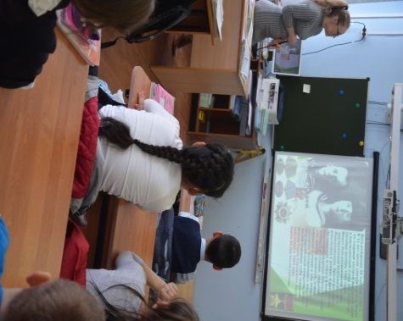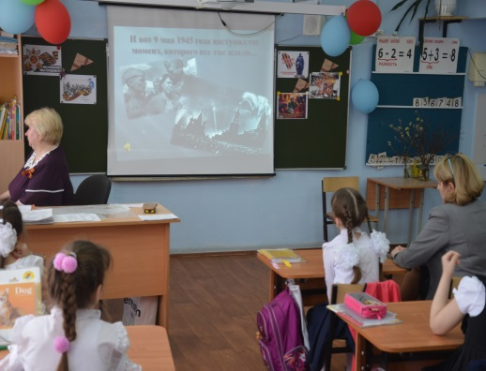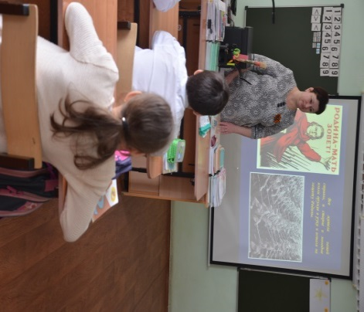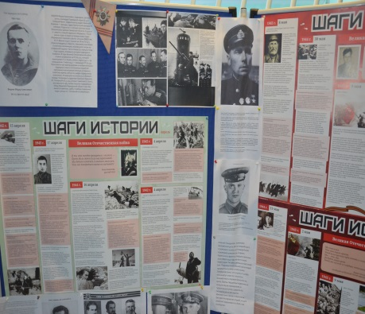
8 мая накануне Дня Великой Победы ученики начальных классов с директором МБУК «ЦКД и БО ЗАТО г. Островной» Крамаровой Э.А. и ответственным секретарем комиссии по делам несовершеннолетних и защите их прав ЗАТО г. Островной Бакниной О.Ф. посетили ветерана Великой Отечественной войны Маргариту Александровну Зайцеву. Ребята услышали воспоминания Маргариты Александровны, узнали много интересных фактов из жизни того времени. Её, еще совсем девчонкой, после 10 класса направили в колхоз, заготавливать продукты питания для бойцов Красной армии, где она проработала все военные годы. Рассказала, как жили люди в то тяжелое время, как помогали друг другу. В свою очередь ребята подготовили небольшой концерт для ветерана и вручили подарки, которые сделали своими руками.
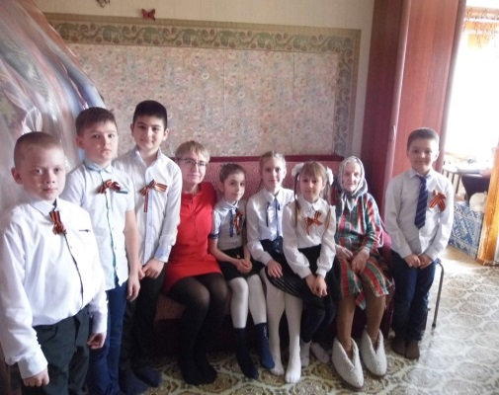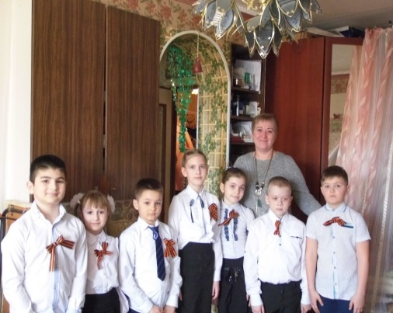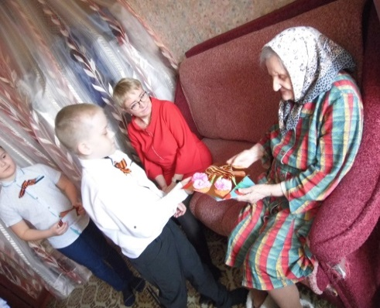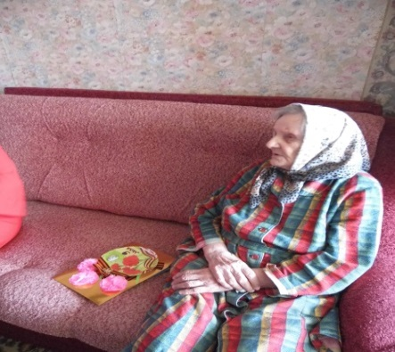
Организация историко-документальной выставки стала результатом кропотливой работы разных поколений жителей города на протяжении многих лет. Встречи с участниками войны, тружениками тыла, малолетними узниками, детьми войны, их родными и близкими помогли собрать обширный материал о наших земляках – ветеранах. Поиск новой информации активизировался в начале этого года по инициативе Комиссии по делам несовершеннолетних и защите их прав, Централизованной библиотечной системы г. Островной и Городского Дома Культуры, когда было предложено принять участие в городской выставке исследовательских работ «История моей семьи в годы Великой Отечественной войны».
На первом этапе (февраль, март) во всех образовательных учреждениях дети вместе с родителями и учителями оформляли выставки «Память жива», «Дети войны», «Мы помним и гордимся!», «История моей семьи». Состоялись читательские конференции.
В итоге в городской библиотеке открылась патриотическая информационно – поисковая выставка, на которой представлены фотографии, документальные и архивные материалы о солдатах, партизанах, тружениках тыла – наших земляках и родных наших земляков, которые приближали час Победы. Жители и гости города знакомились с экспозицией с чувством гордости за великую Победу и ветеранов.
Заинтересованность жителей в этом проекте оказалась столь высокой, патриотические настроения столь сильными, что было принято решение о проведении городского проекта «Стена Памяти» и «Полотно Победы» - начался третий этап (конец апреля – май).
В течение двух недель все желающие приносили фотографии родственников – тех, кто погиб, защищая Родину, и тех, кому посчастливилось прийти с Победой домой.
9 мая в холле «ЦКД и БО ЗАТО г. Островной» в появилась Стена Памяти. С портретов на островчан смотрели герои – фронтовики.
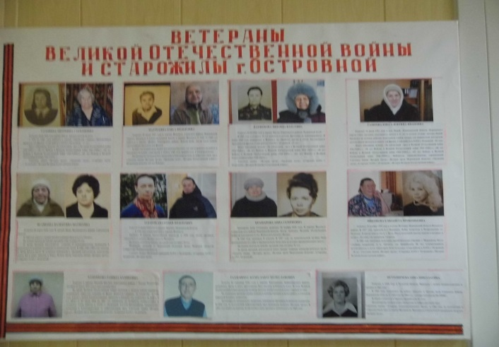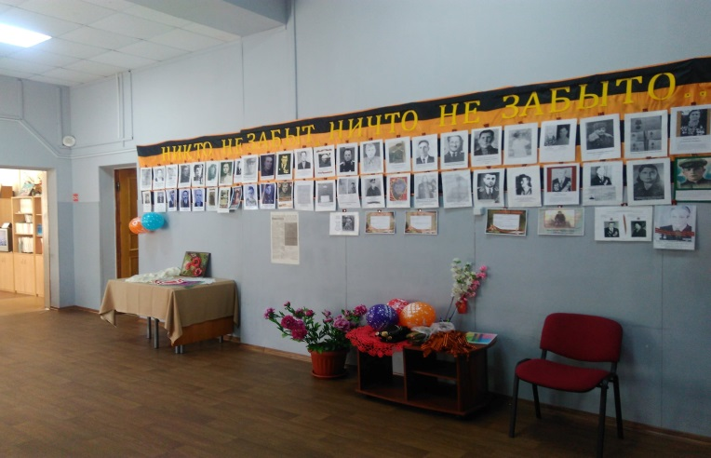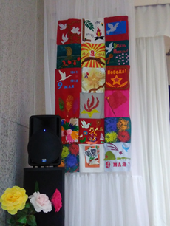
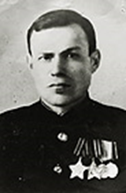 | Данилов Иван Петрович - первый председатель Лумбовского сельского совета, председатель Саамского районного исполнительного комитета, ветеран Великой Отечественной войны. | 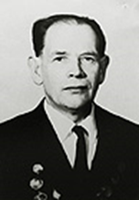 | Друженьков Георгий Александрович – участник Великой Отечественной войны, офицер – разведчик, заслуженный учитель РСФСР, много лет проработавший в средней школе № 281 города Островного, чьим именем названа премия, ежегодно вручаемая особо одаренным учащимся школ ЗАТО г. Островной.

9 мая колонна школьников возглавила городское шествие «Бессмертного полка». Впереди колонны шли знаменосцы, за ними, с пением легендарной «Катюши» - остальные ребята с портретами родственников-участников Великой Отечественной войны. «Бессмертный полк» прошел от центральной площади в микрорайоне Гремиха до воинского мемориального захоронения 1942-1945 гг. для участия в городском митинге, посвященном Дню Победы. Ребята читали стихи, возложили цветы к могилам моряков-североморцев, почтили память погибших в годы войны минутой молчания, с началом праздничного салюта выпустили в небо разноцветные шары.
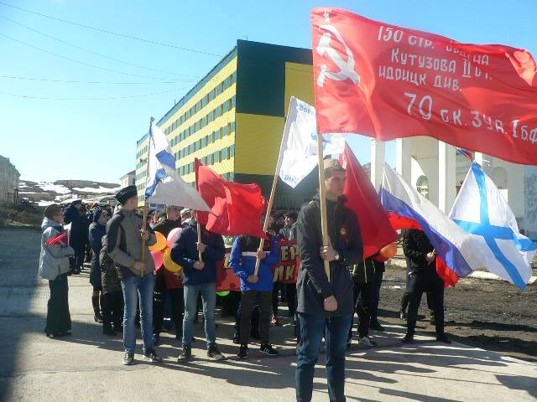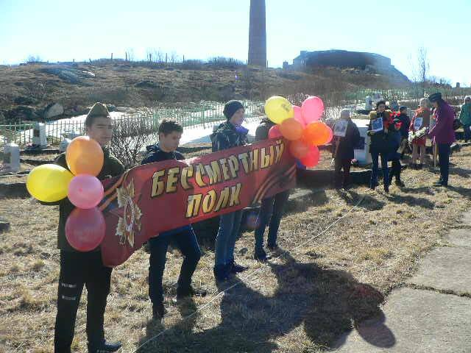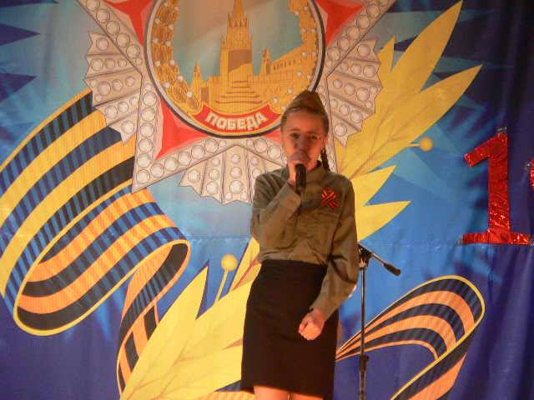
9 мая праздничная программа в МБУК «ЦКД и БО ЗАТО г. Островной» началась с акции «Георгиевская ленточка» и прохождения «Бессмертного полка» от Дома культуры и до военного кладбища, на котором прошел торжественный митинг. С поздравлениями в адрес ветеранов выступили Глава Администрации и командир воинской части. Звучали стихи, в исполнении учащихся начальных классов. Участники митинга почтили память павших героев на фронтах Великой Отечественной и умерших ветеранов уже в послевоенные годы минутой молчания, возложили венки и живые цветы к могилам погибших. Закончился митинг фейерверком. По окончании митинга в здании Дома культуры прошел праздничный концерт, в котором приняли участие все коллективы Дома культуры. На концерте присутствовала труженик тыла, ветеран труда Зайцева Маргарита Александровна. В фойе Дома культуры была представлена выставка работ «Нам не забыть победный май ». Закончилась праздничная программа вручение подарков Маргарите Александровне.
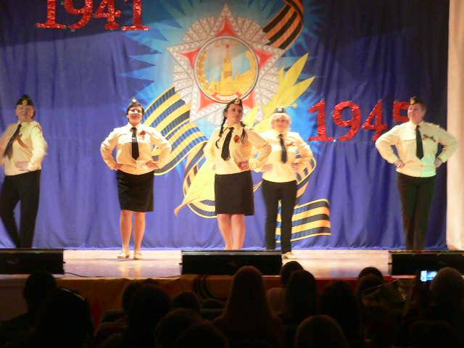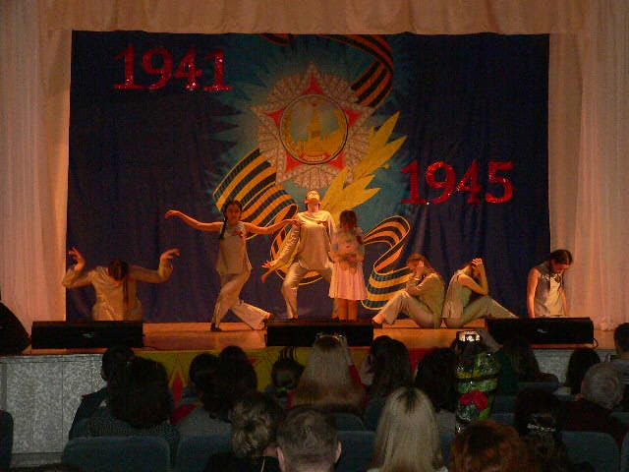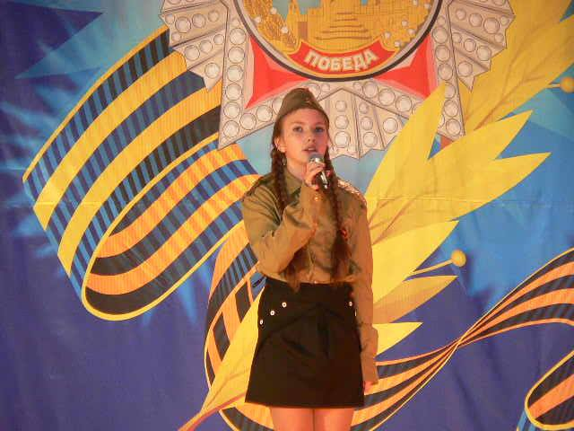
22 июня Островной вместе со всей страной скорбел о погибших в годы Великой Отечественной войны. Почтить память героев, отдавших свои жизни за Родину, в 78-ю годовщину начала войны пришли взрослые и дети, военнослужащие гарнизона. По сложившейся традиции на воинском кладбище в этот день вспоминали солдат, не вернувшихся с полей сражений, читали стихи, посвященные военному лихолетью, зажигали свечи в знак вечной памяти о подвиге советских воинов. Помимо традиционного мероприятия «Свеча памяти» в День памяти и скорби наш город принял участие во Всероссийской военно-патриотической акции «Горсть памяти», проведенной по инициативе Минобороны России: земля с воинского кладбища была собрана в специальный «солдатский кисет». Сотни таких горстей земли будут отправлены в Подмосковье к месту строительства будущего Главного храма Вооруженных сил России. Там земля будет заложена в гильзы артиллерийских снарядов, которые установят вокруг храма с воинскими почестями. У каждой гильзы будет размещена информация о соответствующем воинском захоронении. Строительство Храма планируется завершить в 2020 году. Молитвы о погибших и неравнодушие потомков оставляют память о бойцах Великой Отечественной войны живой, немеркнущей, светлой! Мы не вправе забыть о том, какой ценой заплачено за мир на нашей земле, сколько горя и страданий несет с собой война, должны делать все от нас зависящее, чтобы подобных трагедий никогда не произошло ни с нами, ни с нашими детьми и внуками!
